BRONMATERIAAL
Bron: Jan van Boendale, Brabantse Yeesten
Toen deze edelman stierf werd zijn zoon Jan hertog. Die was, naar ik vernam, verwekt bij Margriet, die de dochter was van Graaf Gwijde van Vlaanderen. We weten dat in deze tijd de grote en zware oorlog tussen Vlaanderen en Frankrijk begon, waarbij vele mensen omkwamen. Wat daar gebeurde was niet meer gezien sinds het einde van de oorlog te Troje.
Want, zoals ik het beschreven vind, duurde die zware oorlog een beetje langer dan tien jaar. Maar de oorlog tussen Frankrijk en Vlaanderen duurde op een afschuwelijke manier meer dan twintig jaar en was even erg. Hierdoor stierven vele mannen en werd er hard en stevig gestreden. De Vlamingen weerden zich hierin dan ook met grote verdienste tegen alle heren. Ze versloegen vele prinsen en graven uit de gelederen van de koning, in het bijzonder in de veldslag voor Kortrijk. Ik denk namelijk dat een dergelijke dood van zoveel vooraanstaande lieden in deze wereld niet gebeurde sinds Roeland en zijn gezellen bij Roncevaux verslagen werden. Want in de slag bij Kortrijk stierven de beste ridders die in Frankrijk, Brabant en Henegouwen te vinden waren, en men had daar veel verdriet om. Echt, zij die behoorden tot de ridderstand en het beste waren wat het Christendom te bieden had, werden tot hun schande verslagen door de handen van volders en wevers. Ook stierf daar de edele ridder Godfried van Brabant, wat heel erg was voor Brabant. Hij was een dapper en waardig ridder en de broer van de edele Jan waarover ik u zonet sprak. Samen met hem stierf toen ook zijn zoon, heer Jan van Viersoen, die nog erg jong was, hetgeen zijn verwanten zich nog steeds mogen beklagen. Met hen stierven daar ook de banierheren van Wezemaal, van Boutersem en van
Walem, net als heer Arnout van den Eechove en heer Jan, zijn zoon. Ook liet daar heer
Laurens Volkaert het leven, een dappere en vlugge ridder, net als de zoon van de ridder van Walhem, een koene en uitmuntende ridder en heer Hendrik van Wilder, een krachtige en dappere ridder. Op diezelfde plaats sneuvelden ook heer Arnout van der Hofstat met drie zonen van zijn zussen, waar beiden erg om treurden. Ook stierven er heer Gheldolf van Wingen en heer Willem van Redingen, net als vele schildknapen, die krachtig hun wapens konden hanteren. Ik kan ze niet allemaal opnoemen, al diegenen die uit Brabant kwamen, geleid door heer Godfried, omdat hij de koning wilde bijstaan. Brabant leed daar zo veel schade dat ze het in geen honderd jaar te boven zouden komen. Nochtans was dat nog niets vergeleken met al diegenen uit Frankrijk, Henegouwen en Artois die daar het leven lieten. Toen de strijd in Kortrijk bedaarde, was het waarlijk het jaar Gods 1302, de dag van Sint Benedictus, die de elfde dag van de hooimaand was. Verder zwijg ik over deze oorlog, omdat het niet tot ons onderwerp behoort

gegevens bij bron jan van Boendale
Over zijn leven is niet veel met zekerheid bekend, wel dat hij voor 1312 naar Antwerpen trok, waar hij niet veel later werd aangesteld als eerste schepenklerk, een soort stadssecretaris. Daarom wordt hij ook 'Jan de Clerc' genoemd. Hij stond aan het hoofd van de klerken, van wie het de taak was om de schepenen van Antwerpen met raad en daad bij te staan. Een van hun omvangrijkste opdrachten bestond uit de redactie van schepenbrieven. Boendale werd er bovendien regelmatig op uitgestuurd om de belangen van Antwerpen elders te behartigen en de stad te vertegenwoordigen bij politiek overleg en tijdens juridische procedures. Verder werd hij belast met het innen van het marktgeld van de lakenverkopers.
Behalve schepenklerk was Boendale ook een zeer productief dichter, historiograaf en moralist.

De Brabantsche Yeesten werden geschreven tussen 1316 en 1350 en omvatten zeven boeken, waarvan de eerste vijf van Jan van Boendale zijn en samen 16.318 verzen tellen. Wie omstreeks 1470 de laatste twee boeken schreef, is onbekend. De Brabantsche Yeesten werden in zeven handschriften overgeleverd. In 1839 gaf Jan Frans Willems het imposante werk uit en voorzag het van een Franstalige inleiding.
Boendale baseerde zich op verschillende bronnen, waaronder de Chronica de origine ducum Brabantiae (1294) en enkele andere genealogieën van de Brabantse hertogelijke dynastie. Zijn hoofdbron was de Spieghel Historiael van Jacob van Maerlant, waaruit hij zijn eerste drie boeken bijna letterlijk overgenomen heeft.
Boendale schreef zelf in zijn inleiding dat hij de Brabantse geschiedenis zo waarheidsgetrouw mogelijk probeert te verhalen: Daer bi hebbic mi ghenome ane / Dat ic die waerheit wille ontdecken. Hij maakte het werk in opdracht van Willem Bornecolve, toenmalig schepen en schout in Antwerpen. Omdat schouten door de hertog werden aangesteld, stond Bornecolve onder het gezag van Jan III. Wellicht is dat de reden waarom Boendale in dit werk de positie van de jonge Jan III met een genealogische argumentatie wilde legitimeren. Door roemruchte leiders en vorsten zoals Hector van Troje en Karel de Grote als voorvaderen van de Brabantse hertogen te bestempelen, 'erfde' Jan III hun macht en prestige. Zo probeerde Boendale ook het aanzien van Brabant te verhogen tegenover nabijgelegen gebieden, zoals de graafschappen Holland en Vlaanderen. Door de helden uit het verleden op te hemelen, prees Boendale dus zijn eigen volk en hertog. Daarom werden feiten weleens verdraaid en kunnen we er niet van uitgaan dat de Brabantsche Yeesten volledig objectief zijn.
In zijn eerste boek vertelt Boendale dat de Brabantse hertogen van de Trojanen afstammen. Vervolgens maakt hij een tijdssprong naar ca. 580 en trekt de stamboom door naar de Pepiniden. Het eerste boek eindigt met de dood van Pepijn de Korte in 768. Het tweede boek is volledig gewijd aan diens zoon Karel de Grote, koning en keizer van het Karolingische rijk. In het derde boek heeft Boendale het over de graven van het gebied rond Leuven en Brussel. De nadruk ligt hier op Godfried van Bouillon, de leider van de Eerste Kruistocht. De hertogen van Neder-Lotharingen worden in het vierde boek besproken. Deze hertogen heten opeenvolgend: Godfried I, II en III van Leuven en Hendrik I, II en III van Brabant. Via deze hertogen komt Boendale uit bij hertog Jan I, de grote overwinnaar van de Slag bij Woeringen in 1288. Het vijfde en laatste boek verhaalt over de regeerperiode van Jan I, II en III. Boendale bleef kapittels toevoegen aan de Brabantsche Yeesten tot vlak voor zijn dood.

bron Leids dagblad 12 februari 1912
Ondanks de optimistische berichten der regering van China hebben de republikeinen op bijna alle onderdelen van Yoean Sji Kai’s [Yuan Shikai] voorstel wijzigingen voorgesteld, en verzoeken zij Yoean naar Nanking te komen om met hem de definitieve overeenkomst te bespreken. Het schijnt, dat de republikeinen vrezen, dat de voorwaarden van Yoean Sji Kai slechts strekken om een gemakkelijke weg voor ’t herstel van de monarchale regeringsvorm te vinden, zodra de orde is hersteld en de financiële toestand geregeld is. Overigens verluidt weinig omtrent de Chinese crisis.
Bron
In 1927 wordt deze tekening aangebracht op de achterkant van een Duits bankbiljet:
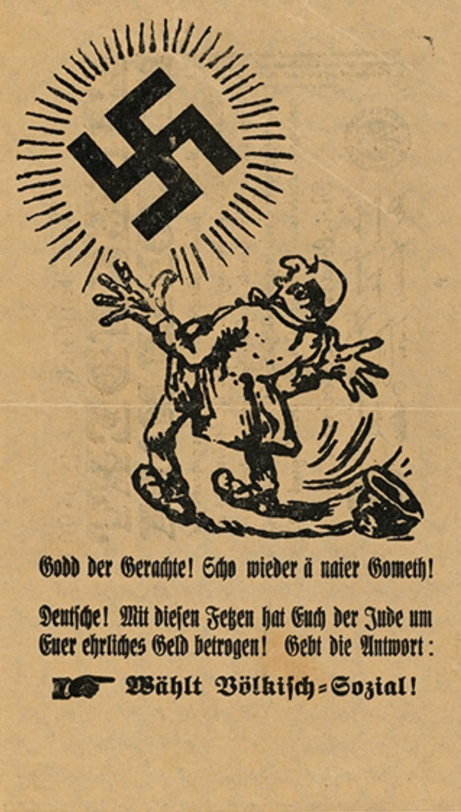
Toelichting
Het betreft een bankbiljet uit 1923 met de waarde van 100 miljoen Mark.
De afgebeelde man moet een Joodse bankier voorstellen. Rechts naast hem ligt zijn hoed.
Vertaling van het onderschrift:
‘God, de rechtvaardige. Nog een nieuwe komeet. Duitsers! Met dit vodje papier heeft de Jood jou je eerlijke (verdiende) geld ontnomen. Geef hem je antwoord: Stem ‘Völkisch Sozial’.
‘Volkisch Sozial’ verwijst naar het gedachtegoed van de nazi’s.

Achtergrond: In 1928 wordt tijdens de verkiezingscampagne wordt dit biljet mét achterkant gebruikt voor een campagne

Bron
In 1954 maakt Fritz Behrendt deze tekening met de titel “Konrad krijgt een legeruniform – maar welk?”
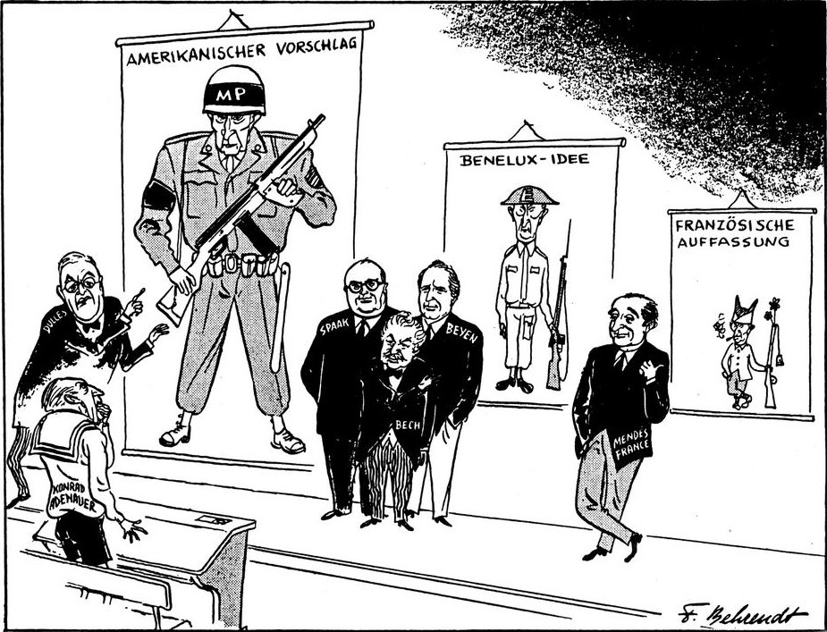

Vertaling
Amerikanischer Vorschlag = Amerikaans voorstel
Benelux-idee = Idee van België, Nederland en Luxemburg
Französische Auffassung = Franse mening

Toelichting
De mannen zijn van links naar rechts:
Dulles, minister van buitenlandse zaken van de Verenigde Staten.
Konrad Adenauer, regeringsleider van West-Duitsland.
Spaak, Bech en Beyen, ministers van buitenlandse zaken van België, Luxemburg en Nederland.
Mendés France, regeringsleider van Frankrijk.

EERSTE VERSIE VRAGEN probeer bij deze vragen aan te geven waarom ze niet goed sturen / niet bruikbaar zijn / je ze niet zou plaatsen in je SE

Probeer ook of je de vraag kunt ‘redden’…

Bron
De Macedonische koning Alexander de Grote veroverde op jonge leeftijd een groot deel van het Midden-Oosten en Azië. In de tweede eeuw na Christus schrijft Flavius Arrianus in zij biografie over Alexander:
‘Te Susa (Iran) richtte Alexander de huwelijksfeesten in van hemzelf en van zijn gezellen, hijzelf huwde de oudste dochter van Darius, Barsine (...) Drypetis - eveneens een dochter van Darius -, schonk hij ten huwelijk aan Hefaestion (...) aan Craterus schonk hij Amastrine, dochter van Atropates, de satraap (gouverneur) van Medië (Iran / Azerbaïdjan). Aan Ptolemaeus, zijn lijfwacht en aan Eumenes, de koninklijke griffier, de dochters van Artabazus, aan deze Artacama, aan gene Artonis, aan Mearchus, de dochter van Barsine en Mentor, aan Seleucus de dochter van Spitamenes van Bactrië. Op dezelfde wijze schonk hij ook aan zijn overige gezellen de aanzienlijkste dochters van Perzen en Meden, tot een getal van tachtig.’

1. Leg uit welk politiek motief Alexander zal hebben gehad bij het organiseren van deze huwelijksfeesten te Susa (2p)

Maximumscore 2
Voorbeeld van een juist antwoord:
Alexander organiseert huwelijksfeesten waarbij hij zijn gezellen de (aanzienlijkste) dochters van Meden en Perzen / van bestuurders van de gebieden die door hem onderworpen zijn, schenkt. Een politiek motief daarvoor zou kunnen zijn het consolideren van zijn macht in zijn pas verworven rijk.

In 1933 brak muiterij uit op de Zeven Provinciën, een Nederlands marineschip met aan boord vooral Indonesische bemanningsleden. Het schip voer op dat moment langs de kust van Sumatra (Nederlands-Indië). Directe aanleiding voor de muiterij was een salarisverlaging voor het marinepersoneel door het Nederlands-Indisch gouvernement.
2. Leg met deze gebeurtenis uit dat er een verband bestond tussen de crisis van het wereldkapitalisme en het verzet tegen het westers imperialisme in de eerste helft van de twintigste eeuw.

Maximumscore 2
Kern van een juist antwoord is dat de muiterij uitbrak omdat de (Nederlands-Indische) regering bezuinigde op de salarissen vanwege de gevolgen van de economische wereldcrisis (voor de Nederlands-Indische schatkist.)

bron
In 1938 maakt de Nederlandse jurist Joost van Hamel een reis door Nederlands-Indië (Indonesië), waarover hij schrijft in het tijdschrift De Gids:
En zoo zien wij daar een bevolking met een algemeen gevoel van rustige tevredenheid. Een bevolking, die waarlijk beseft, dat het haar, op welke manier ook, anders moeilijk beter zou kunnen gaan. Niet onder een andere macht. En niet zonder Nederland. Geen wonder ook! Het moet wel gezegd: het is er alles zoo keurig en degelijk in orde. Ik geloof dat de inlander bijna met een zekere verbazing staat tegenover die Hollanders, die zich zoo ontzaglijk veel moeite geven en zich zoo druk maken, en zoo ontzaglijk veel kunnen doen ook, om de zaken naar den eis te bestieren. De gerieflijke zaken nemen de inlanders gaarne aan, en maken er gewoontjes gebruik van. Het mag inderdaad gezegd: hoe geweldig bekwaam, en geweldig energiek en toegewijd daar voor alle belangen wordt gewerkt. Door de besturen, door de cultures, door de zending en de missie. Landbouwtechnisch, technisch, sociaal. Indien ik daarvan nader wilde spreken, zou ik een encyclopedie moeten voorlezen.

Gebruik bron
Een bewering: Het beeld dat Van Hamel hier geeft van de ontwikkeling van Nederlands-Indië is gekleurd door zijn eigen achtergrond.
4p 3 Licht dit toe door, telkens met een verwijzing naar de bron, uit te leggen:
- dat Van Hamel geen oog heeft voor een ontwikkeling die in die tijd zichtbaar is in de kolonieën (óók in die van Nederland) en
- dat zijn eenzijdige beeld van de ontwikkeling van Nederlands-Indië verklaard kan worden vanuit zijn eigen achtergrond.

maximumscore 4
Voorbeeld van een juist antwoord is:
- uit Van Hamels conclusie dat de inlandse bevolking geen ander bestuur wil, blijkt dat hij geen oog heeft voor verzet tegen het West-Europese imperalisme (dat ook in Nederlands-Indië bestond) 2
- Van Hamels eenzijdige beeld van de grote successen van de Nederlanders kan worden verklaard vanuit zijn Nederlandse achtergrond (waardoor hij zich blind staart op het goede dat de Nederlanders hebben gebracht) 2

bron
In 1944 publiceert de Poolse legerofficier Jan Karski zijn herinneringen aan zijn werk voor het Poolse verzet. Hij beschrijft hierin hoe hij in november 1939 naar Warschau reist, nadat hij uit Duitse krijgsgevangenschap is ontsnapt:
In de trein informeerde ik voorzichtig bij de andere passagiers welke papieren je aan de Duitsers moest kunnen laten zien, waar ik wachtposten kon verwachten en hoe groot het gevaar was gearresteerd te worden. Men vertelde mij dat er wachtposten waren op alle grote stations en dat daar de gebruikelijke papieren werden gecontroleerd, en dat ze iedereen arresteerden wiens papieren verdacht waren of die een grote hoeveelheid voedsel bij zich had. Het verraste me dat er mensen werden aangehouden omdat ze voedsel in de stad brachten, maar op dit punt hadden mijn informanten gelijk. De Duitsers volgden intussen de strategie om de grote Poolse steden uit te hongeren. Andere arrestaties hadden echter niets met verdachte papieren te maken. Iedereen die een jonge en gezonde indruk maakte, kon op ieder moment worden opgepakt en naar een kamp worden gedeporteerd om er als dwangarbeider tewerk te worden gesteld.

Gebruik bron
4. Leg met de bron uit dat het optreden van de Duitse bezetter in Polen past bij het nationaalsocialistische streven naar etnische herschikking.

Maximumscore 2
Kern van een juist antwoord is:
- Volgens de bron proberen de Duitsers de grote Poolse steden uit te hongeren / stellen de Duitsers jonge Polen in kampen te werk als dwangarbeider, 1
- waardoor er (in dit geval in Polen) ruimte wordt gemaakt voor het superieur geachte Arische ras / de (etnisch) inferieur geachte (Slavische) Polen in dienst worden gesteld van de Duitsers. 1

Bron
De Amerikaanse journaliste Janet Flaner beschrijft de sfeer in de straten van Parijs in 1948:
De gemiddelde Fransman kan nu alles wat hij nodig heeft vinden in de winkels maar hij kan het niet betalen. Overdag, in het lente-zonnetje ziet Parijs eruit als altijd, mooi en groen strekt zij zich langs de Seine uit. ’s Nachts is de stad verlicht maar verlaten; restaurants zijn half leeg en de cafés zijn dicht omdat er geen klanten zijn.
Veel belangrijks middelen zijn nog op de bon. Alleen dokters, taxi-chaffeurs en specialisten krijgen benzine. Omdat de Franse regering het geld nodig heeft dat toeristen meebrengen krijgen de Amerikaanse toeristen wel ruimhartig benzine en ook de Amerikaanse journalisten (er zijn bijna geen Franse journalisten meer) voor wie de bevrijde frans het leven aangenaam en goedkoop maakt.

Gebruik bron
De Amerikaanse regering komt in 1947 met het Marshallplan.
5. Ontleen aan de bron een economische reden van de Amerikaanse regering voor dit plan en breng deze reden in verband met het politieke doel dat zij wil bereiken.

Maximumscore 3
Voorbeeld van een juist antwoord is:
- Met dit plan kan het dollartekort / tekort aan geld om goederen te kopen worden opgelost / de rantsoenering in West-Europese landen worden opgeheven (wat bijdraagt aan economisch herstel). 1
- Door het economische herstel zal het communisme zijn aantrekkingskracht in West-Europa verliezen wat past het doel het communisme te bestrijden . 2

Bron
Op 30 juni 1951 schrijft de Amerikaanse generaal Dwight Eisenhower aan de Amerikaanse diplomaat Averell Harriman:
Ik ben ervan overtuigd dat er geen echte oplossing voor het Europese probleem kan zijn voordat de Verenigde Staten van Europa definitief zijn opgericht. Als gevolg van de huidige spanningen en dringende behoeften zou die stap door de Europese regeringsleiders in één keer gezet moeten worden. Hoe sneller, hoe beter!

Gebruik bron
Er bestaat een verband tussen de mening die Eisenhower hier geeft en de Amerikaanse belangen in de internationale verhoudingen op dat moment.
2p 6 Leg uit welk verband dat is.

maximumscore 2
Voorbeeld van een juist antwoord is:
Een verenigd Europa staat (in de blokvorming van de Koude Oorlog) sterker
tegenover dreigingen vanuit de Sovjet-Unie, waardoor de druk op de Verenigde
Staten om Europa in het Westelijk blok te houden afneemt.

einde

